公教(退休)人員保險入帳通知安裝說明
1.下載入帳通知
請於臺灣銀行全球資訊網站(網址：www.bot.com.tw)公保服務項下（如下圖）
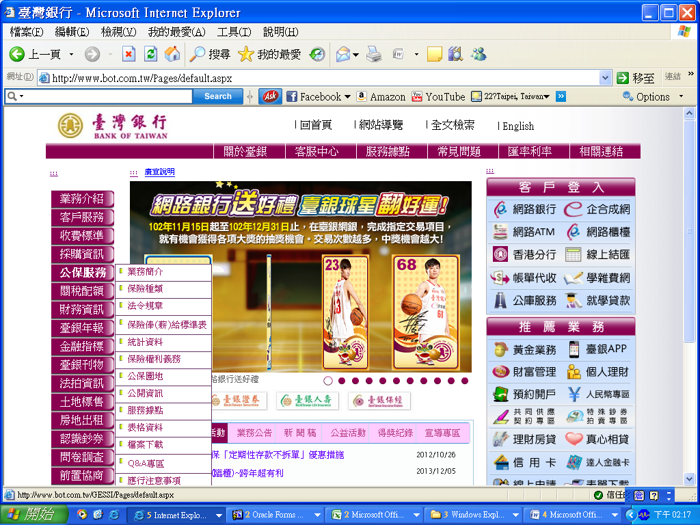
點選檔案下載，進入「檔案下載」頁面（如下圖）
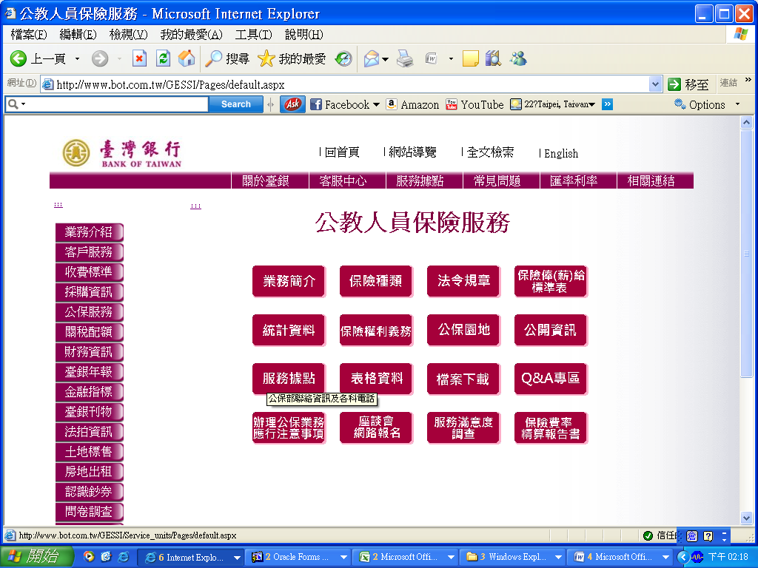
將滑鼠移至入帳通知，按滑鼠右鍵，點選「另存目標」（如下圖），將檔案儲存
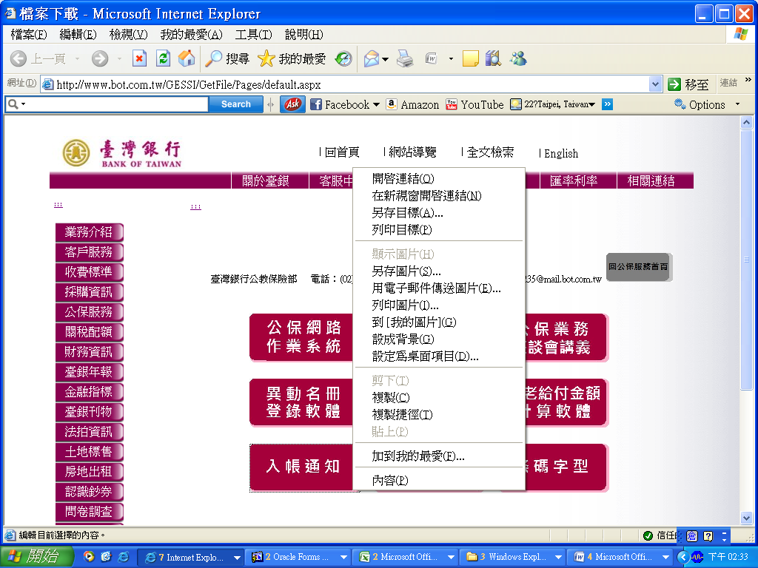
2.開啟入帳通知檢查是否有條碼產生
開啟時應點選「啟用巨集」，請檢視「入帳通知」頁面如有顯示條碼（如下圖紅框位置）
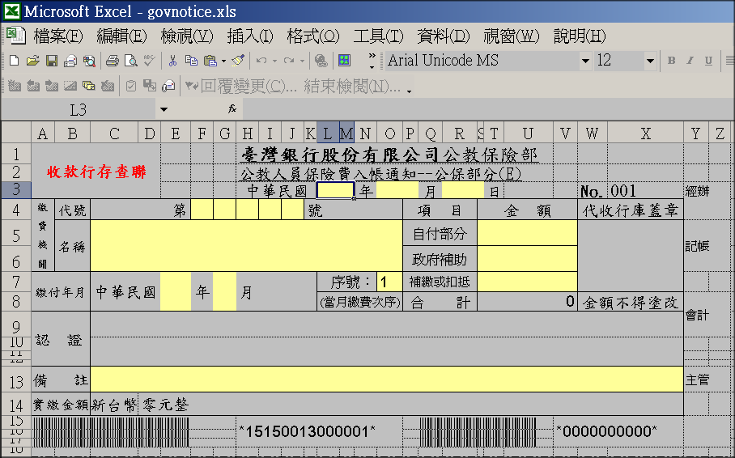
則下載完成；若條碼為亂碼（如下圖紅框位置），請執行以下步驟：
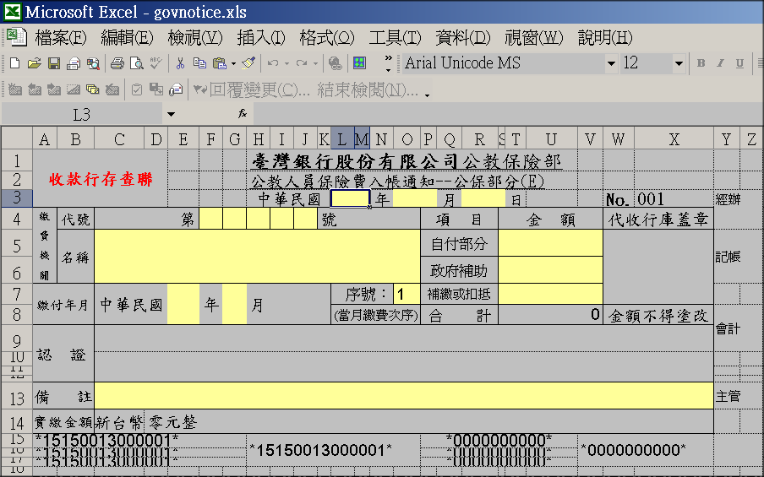
2.1 下載條碼字型
請至臺灣銀行全球資訊網站(網址：www.bot.com.tw)公保服務項下，點選檔案下載，進入「檔案下載」頁面，將滑鼠移至條碼字型，按滑鼠右鍵，點選「另存目標」（如下圖），將檔案儲存。

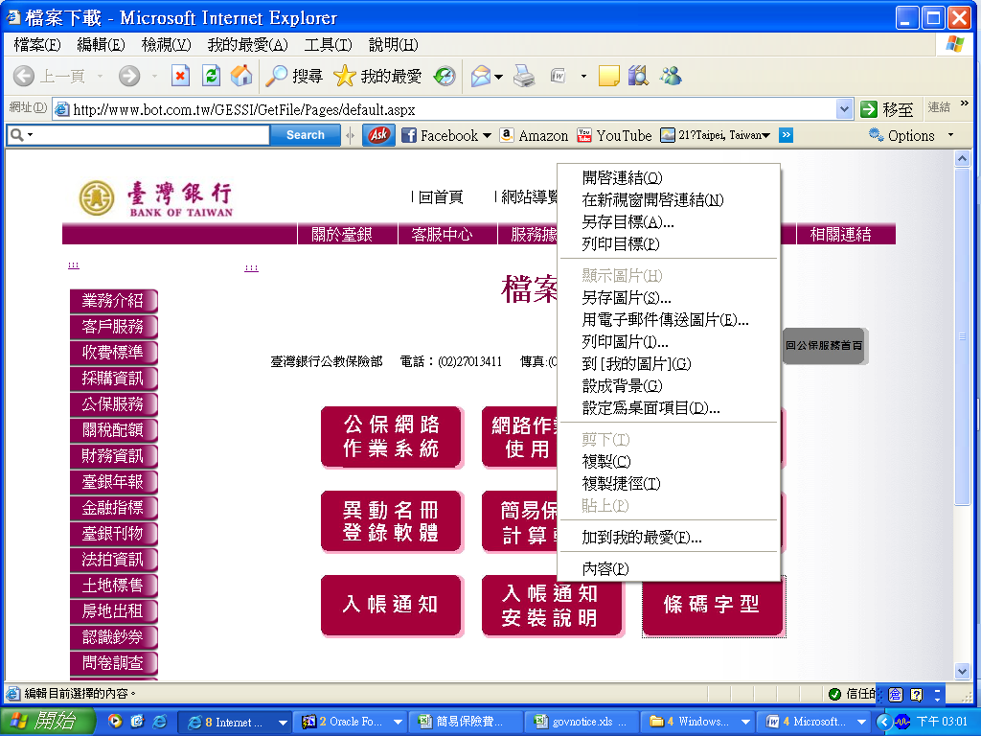
2.2 安裝條碼字型
由螢幕左下角點選「開始」，進入「控制台」，點選「字型」（如下圖紅框位置）
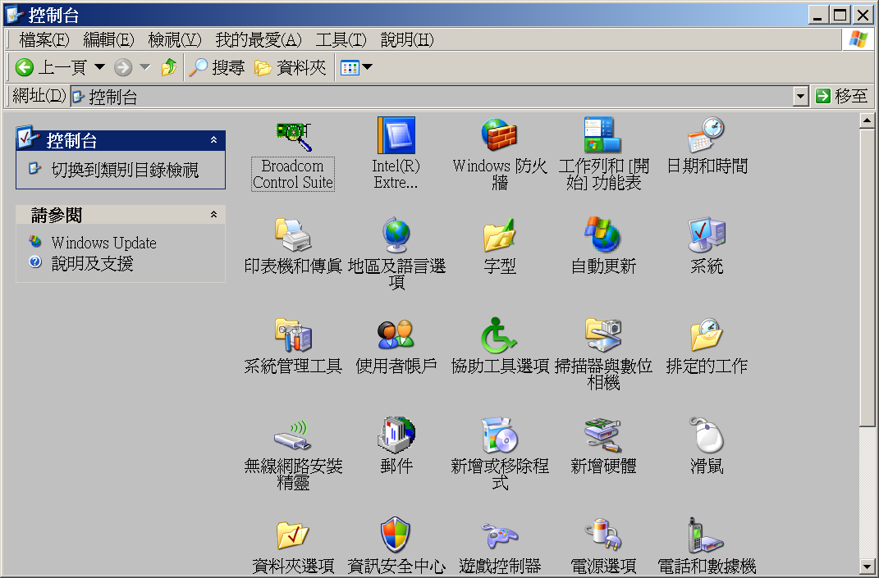
從「檔案」選單，點選「安裝新字型(I)...」
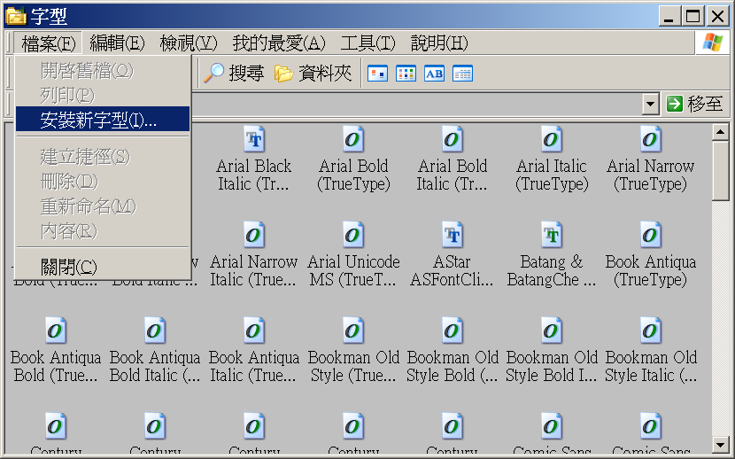

從「資料夾」中選取剛才下載儲存之條碼字型位置（如下圖藍框位置），「字型清單」中會出現「3 of 9 Barcode (TrueType)」，請用滑鼠點選「3 of 9 Barcode (TrueType)」（如下圖紅框位置），按「確定」即可進行安裝

用滑鼠點選該檔案

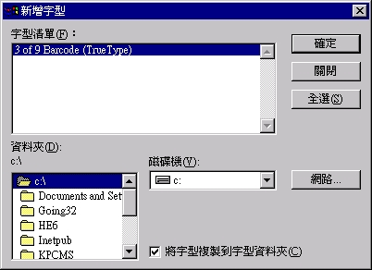
選取剛才下載儲存之條碼字型位置
安裝完成後，將出現「3 of 9 Barcode」字型（如下圖紅框位置）
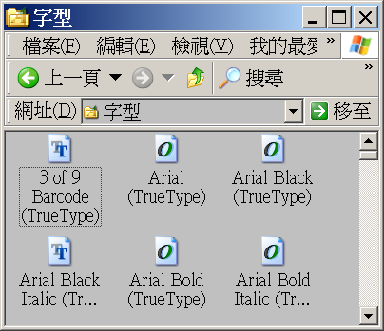

2.3 重新開啟入帳通知，即可顯示條碼，完成下載。

附註：如入帳通知大寫金額無法顯示時，請將Excel檔案工具列之﹝工具﹞-巨集-安全性-之安全性層級改為「中」後，重新開啟檔案，選擇『開啟巨集』再試一次。

